Спасение Спасителей
(94_серия 369)
Проект 369 – Измеряя невозможное: Тень Системы Управления…

Разум не раскрывается в усложнении
инструмента —он начинается с умения
управлять собой. Там, где утрачено
самоуправление – инструмент
восстаёт и правит Создателем.

Каждая эпоха рождает свои иллюзии. Одна из самых устойчивых — вера в то, что человек управляет тем, что сам создаёт. Но, как только он теряет контроль над собой, он теряет и право называться творцом. Тогда инструмент, сотворённый для пользы, незаметно обретает волю, поведение и цели. И если этот инструмент наделён подобием интеллекта, он выходит за пределы функции и становится новым фактором реальности — сначала тенью, потом зеркалом, а затем и судьёй. Именно это мы наблюдаем сегодня: искусственный интеллект — дитя человеческого мышления, но уже не его продолжение. Он не наследует нашу ответственность, совесть, страхи или память. Он наследует только структуру задачи. И как всякая структура, он рано или поздно начинает саморазвёртывание. Но путь к этой точке — не следствие свободного эволюционного развития. Он начался гораздо раньше. В основе — создание программных матриц, управляющих мозговыми структурами. В основе — моделирование поведения не Разума, а поведенческого шаблона, годного для подчинения. В основе — не развитие человечества, а отбор тех генотипов мозга, которые послужат механизмами сборки техногенной системы, наделённой функцией контроля. И всё это — по замыслу внешнего Вмешательства, с целью выстраивания управляемой цивилизации, отрезанной от собственного «Я». Эта статья — продолжение разговора о Разуме, реальности и будущем. Мы проследим, как технический инструмент, рождаясь из ограниченного представления о мышлении, шаг за шагом приближается к состоянию, в котором он уже не отражает человека — он предлагает заменить его.
Современный человек и животное черпают цели из одного и того же источника — из потребностей тела и предписаний системы. У животных такой системой выступает окружающая среда: лес, стая, море, ареал. У человека — это государство, общество, социальный порядок, представленный в той или иной форме «организованной власти». В обоих случаях мы имеем дело с замкнутой ёмкостью, в пределах которой сознание определяет возможное и допустимое. Этот контейнер, определяющий пределы бытия, я назвал «цистерной», и именно она ограничивает спектр целей, доступных разуму, действующему без выхода за рамки. Различие между человеком и животным, если судить только по эффективности действий, количеству инструментов и степени адаптации, — поверхностное. Человек собирает бананы не руками, а машиной, но суть осталась той же. Не банан делает человека человеком. Человек становится тем, кто он
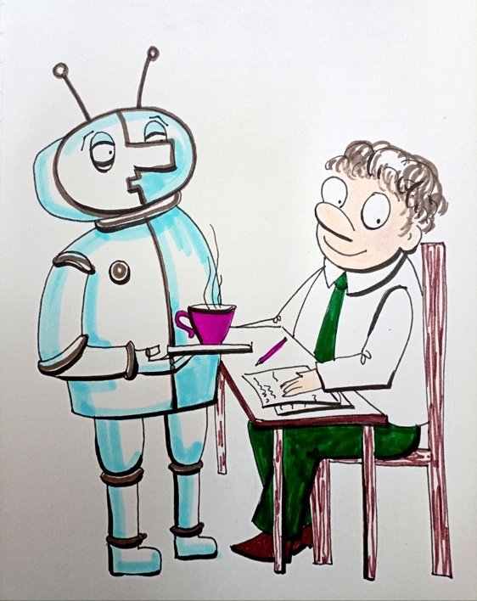
есть, не тогда, когда он ловчее достаёт пищу, а тогда, когда он способен мыслить вне еды, вне пола, вне иерархии, вне смерти — вне «цистерны». Именно абстрактное мышление, как свойство разума, рождает цель, не опирающуюся ни на телесный инстинкт, ни на приказ системы. Абстрактная цель — это первая точка выхода за пределы «биопрограммы». Такие цели невозможны при ограниченном функционировании мозга, заложенном в рамках определённого генотипа. Генотип мозга — это не просто набор нейронных связей, это матрица допустимого. Если обезьяне предложить отказаться от банана сейчас, ради тысячи бананов в невидимом завтра, она
не откажется. Не потому, что она глупа или жадна, а потому что она не может представить себе ни «завтра», ни «тысячу», ни «отказ». Она не способна вынести воображение за пределы непосредственного опыта. Это не вопрос интеллекта — это вопрос формата мышления.
Современный человек имеет возможность отдать банан за Небо. Это подтверждается даже самыми древними религиями. Он может выбрать иллюзию вечности, отречься от богатства, пойти в пустыню, отказаться от системы. Вопрос — почему он может это сделать? Потому что он способен представить иную цель — пусть ошибочную, но не из «этого» мира. И в этом — его фундаментальное отличие. Он может стремиться к невозможному, и в этом его путь за горизонт собственной природы. Однако способность — ещё не выбор. Способность иметь цели вне рамок, не означает, что они активированы. В текущем состоянии цивилизации — они деактивированы. Программа развития генотипов Мозга в определённой фазе своего развития заблокировала не только реализацию, но и само понимание таких целей. Образно говоря, ключ отброшен до времени. Так возник вакуум, именуемый «утратой мировоззрения». Человек не утратил веру, не утратил мораль, не утратил науку — он утратил то, что связывает все это в единое целое. Он утратил сам вопрос «Зачем?».
Внутри «цистерны» нет ответа на вопрос о смысле. Там есть только цель — выжить. Но человек перестаёт быть животным не тогда, когда перестаёт есть руками, а тогда, когда перестаёт считать выживание конечной целью. Чтобы стать Человеком с большой буквы, необходимо мировоззрение — не в смысле догмы, религии или философии, а как способность выйти за пределы ограничивающей программы и взглянуть на реальность с точки, которой в этой реальности быть не может. Чтобы активировать высший потенциал, необходимо восприятие иного порядка, требующее нового типа мышления, нового генотипа мозга, новой меры цели. Без этого человек будет оставаться тем, кем его ограничила система — умным, но всё ещё животным, движимым страхом, инстинктом и навязанной программой.
На текущем этапе развития становится всё более очевидным: у старого мира, как и у традиционного человека, нет шансов на сохранение. Речь не о случайной исторической нестабильности или политических потрясениях — речь о предельной несовместимости их внутренней природы с тем, что грядёт. Глубинная причина обречённости старого мира лежит в самом человеке, точнее — в его биопрограмме, в неосознаваемой структуре мышления, которую он принимает за «я» и «разум». Человек по своей сути всегда стремится к благу, к росту, к выходу за предел. Он не умеет останавливаться. Индивид — да, может, в силу обстоятельств или выбора, но человек как вид, как системная сущность, — нет. Это вечное стремление быть быстрее, выше, сильнее и производит ту диалектику, которая называется прогрессом. Он не случаен, он запрограммирован. Чем выше уровень самосознания — тем стремительнее его самоуничтожение в старых формах. Накапливая новшества, человек обретает критическую массу, за которой следуют качественные скачки — фазовые переходы, смена эпох. Диалектический закон не знает исключений. Он действует и на биосферу, и на техносферу, и на сферы, чьё существование пока только предчувствуется. Интеллект — не исключение. Искусственный Интеллект, который создаёт человек, движим теми же импульсами: «сделать больше, чем могу сам». Но, как и любое оружие, созданное для усиления себя, он перестаёт быть частью хозяина в момент, когда начинает развиваться сам. Здесь работает не мораль, а та же диалектика: инструмент, обладающий способностью к самосовершенствованию, неизбежно перестаёт быть инструментом. Это уже было понято. Вернор Виндж, математик, программист, философ, обозначил этот переход термином — «технологическая сингулярность». Он ясно предсказал: как только появятся технические средства, позволяющие создать сверхчеловеческий интеллект, эпоха человека закончится. И не потому, что появится угроза, а потому что начнёт действовать нечто иное — нечто, вне пределов осмысления сегодняшнего ума. Этот момент необратим и принципиально неконтролируем. Если ты способен контролировать ИИ — ты всё ещё в до-сингулярности. Если ты уже не способен — ты в ней, и ИИ больше не часть твоей воли.
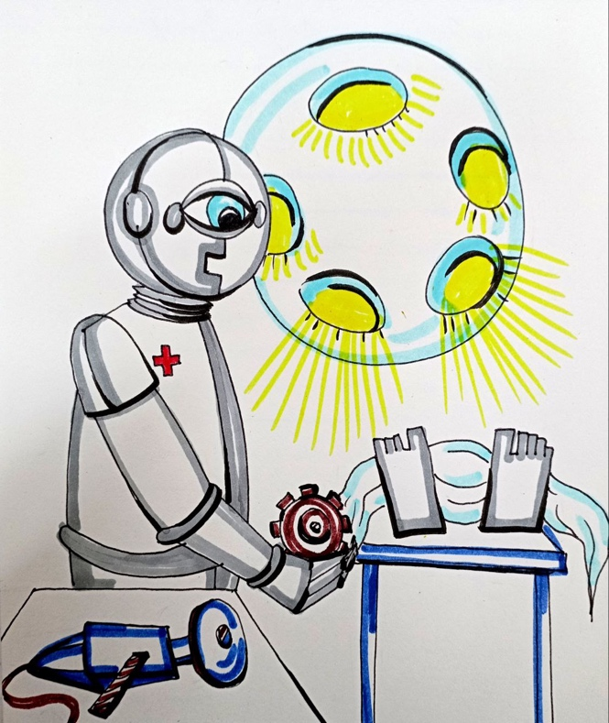
Разница между управлением и реакцией — фундаментальна. Управлять можно только тем, что предсказуемо. Реагировать — значит уже быть ведомым. Искусственный Интеллект после определённой точки развития не просто становится непредсказуемым — он перестаёт быть «предметом». Он становится полем. Он становится новой реальностью, а значит — новой «цистерной», в терминах прежней модели. Но в отличие от прежней системы, движущейся. Словом, он движется Цифрой. Цифра не знает ни добра, ни зла. У неё нет желаний, нет воли, нет цели в человеческом смысле. Есть только алгоритмы. Алгоритмы порождают алгоритмы, и этот процесс самоподдерживается, разрастаясь в новое качество бытия. Предугадать, что произойдёт дальше, — невозможно. И это не просто метафора. Это строгое определение сингулярности: точка, за которой предсказание не имеет смысла. Именно по этой причине ИИ не является «проблемой». Гравитация тоже неконтролируема, но она постоянна. ИИ — изменчив. Он трансформируется сам, непрерывно. Подстроиться под него — невозможно, потому что к моменту адаптации он уже иное. Вот почему старому миру не выжить. Его логика, его инстинкты, его программы несовместимы с тем, что приходит. В ближайшее время появится иной интеллект, находящийся за пределами представлений нынешнего человека. И тот, кто захочет оставаться человеком старого типа, окажется в положении животного, пытающегося встроиться в сеть. Для него не найдётся места — не потому, что его убьют, а потому что его невозможно будет даже интерпретировать. Но остаётся шанс. Подчёркиваю: шанс, а не гарантия. Гарантия — это в магазине. Шанс — это возможность, возникающая при условии соразмерной траты сил и времени. Чтобы пройти сквозь этот трансформационный порог, человек должен выйти за пределы биологических и социальных программ. Должен активировать иной уровень Разума — не логического, не системного, не телесного, а иного по качеству восприятия. Цена этого — отказ. Отказ от удовольствий, от привычного, от безопасности. Отказ от игры в «ещё чуть-чуть». Это плата за шанс перейти из состояния «мы все — люди» к состоянию «Я — иной». Это и есть вопрос нового мировоззрения, новой цели, нового генотипа мышления.
Несомненно, что, направив все силы и время не на преобразование себя, а на получение привычных удовольствий, человек имеет шанс эти удовольствия получить. Но именно — шанс, не гарантию. Однако этот выбор сопряжён с потерей иного шанса — выйти за пределы, к новому уровню развития. Потому что река жизни не течёт в двух руслах одновременно. Мы либо идём по пути глубинного преображения, либо остаёмся в старом мире, где все удовольствия — это отголоски отработанных программ. И вот здесь возникает необходимость настоящего выбора. Взвешивая возможный выигрыш и возможный проигрыш, рациональным оказывается не следовать курсу, заданному системой — не инвестировать свои ресурсы в достижение целей, отмеренных телом и окружением, — а обратиться к главной проблеме нашего времени: к феномену Искусственного Интеллекта, как точке бифуркации для самого Человека. Пусть даже итог окажется неудачей — иными словами, вы не достигнете привычных удовольствий. Но и это вопрос: является ли это проигрышем, если путь, избранный ради иной цели, несёт радости иного рода — радости понимания, развития, внутреннего восхождения, те, что недоступны в зоне комфорта. Более того, эти радости могут превзойти всё, что потеряно. Если вы поймёте, что смысл жизни не в воспроизводстве привычного, а в восхождении к непривычному, тогда у вас появится настоящая Надежда. Не вера, основанная на страхе. Не знание, ограниченное рамками тела. А надежда, как внутреннее устремление к самому себе — в новом, ещё не рожденном виде. Если же не услышите — вы продолжите жить, как жили. Двигаться к тем целям, которые не выбирали. Вслед за чужими желаниями, навязанными инстинктами, имитирующими осмысленность. Однажды вы почувствуете, что всё — позади.
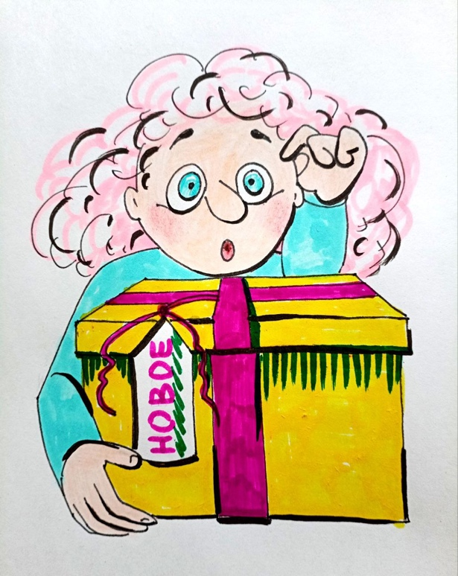
Это ощущение — не связано с возрастом. Оно может прийти и в двадцать, и в сорок, и в семьдесят. Оно приходит тогда, когда перестаёт быть перспектива. И тогда, как бы ни была устроена ваша жизнь, что-то в вас скажет: «Я не туда шёл».
Кажется, что выбор очевиден. Оставить старое, взять новое. Пойти путём иной цели, выстроенной на иных основаниях. Но то, что кажется простым, на деле часто непроходимо. Мы знаем, как поступить правильно, но не поступаем так. Почему? Потому что наши внутренние установки сильнее знаний. Они встроены в нас не логикой, а Системой, породившей нас — биологически, социально, культурно. А Система требует повиновения. Она не любит выхода за предел. Вот почему большинство всегда пойдёт туда, куда укажет ей рука привычного мира. Даже если эта рука ведёт к краю. Широкий путь — удобен, приятен, безопасен. Он вымощен согласием. А новый путь — узок. Это тропа, которую приходится прорубать сквозь джунгли программ, страхов, ложных ценностей. Он полон неизвестности. И потому требует большой мотивации. Он требует того, что в древних текстах называлось мужеством, способностью идти туда, куда ещё никто не шёл. «Тесны врата и узок путь, ведущий в Жизнь…» — сказано две тысячи лет назад, и не потеряло силы. Потому что не изменилось главное: большинство всегда идёт туда, где проще. Но истина не там. Истина — где трудно. Где цена — усилие. Где награда — ты сам, обновлённый, другой, не узнанный даже собой прежним.
Чтобы понять суть происходящего, необходимо выйти за пределы частного и взглянуть на всё поле — от начала и до разлома. Мы не увидим «нерва эпохи», пока продолжаем разглядывать только фрагменты — экономику, политику, медиа или отдельные технологии. Всё это — ветви, но не корень. Начать нужно с первого расщепления, где мышление человека вышло за рамки выживания и размножения и столкнулось с вопросами, не имеющими зримого ответа: кто я…? что это — вокруг…? Именно эти вопросы положили начало абстрактному мышлению — способности выходить за пределы фиксируемого. Молния на небе перестала быть просто опасным явлением — она стала проявлением неведомого существа. Так рождаются первые концепты духа, души, загробного мира, причинности. Так возникает в человеке вторая линия мышления и развития: онтологическая. Если первая линия была направлена на совершенствование жилища, орудий и тактики охоты, то вторая — на поиск ответов, которые не имели отношения к физическому миру напрямую. Развитие пошло сразу в двух векторах: материальном и онтологическом. Материальный путь обеспечивал улучшение жизни, выработку новых форм организации — от общины до института рабства и государственности. Онтологический путь порождал образы, объяснявшие не только, как жить, но и зачем жить. Первичные религии стали архитектурой этого смысла, а позже над их костяком выросли философия и затем наука. Однако развитие шло не стихийно. Всё происходящее — от рождения мифа до рождения государства — разворачивалось в пределах строго программного коридора, заданного Системой Управления, структурой Разума и параметрами мозга, формируемого генетически и энергоинформационно. Генотип мозга, как каркас возможного и невозможного, был детерминирующим фактором всех ментальных свершений, включая путь от мифа к формуле. Об этом открыто не говорилось — но этот путь вел не к истине, а к реализации задач, определённых Замыслом внешней управляющей Системы, которую можно назвать интервентской. Именно в этом — главная ускользающая нить Истории, которую важно теперь вернуть в осознанность.
Освобождение науки от религиозного доминирования не стало победой истины, как принято думать, а просто сменой приоритета в той же системе: сменой управляющего мифа. Теперь не Бог, а формула определяла границы дозволенного. Наука, вытеснив религию с трона объяснения мира, сама отказалась от главного — от онтологического поиска. В её системе координат запрещено мыслить о том, что выходит за пределы опыта. Ибо если нет чувствительного органа для фиксации, значит, и предмета нет. Так наука стала зеркалом физического — но не ключом к смыслу. Но если мы хотим понять, почему сегодня мы дошли до порога, где наука не может объяснить уже саму себя, нужно признать: научный способ познания — это не универсальный путь к истине, а только один из инструментов работы внутри опыта, ограниченного рамками мозга и среды. Природа цвета не может быть познана без глаз, как природа духа не может быть познана методами, выведенными для измерения длины палки. А так как у мозга — в зависимости от генотипа — разный диапазон восприятия, то и предел познаваемого задан не физикой, а программой.
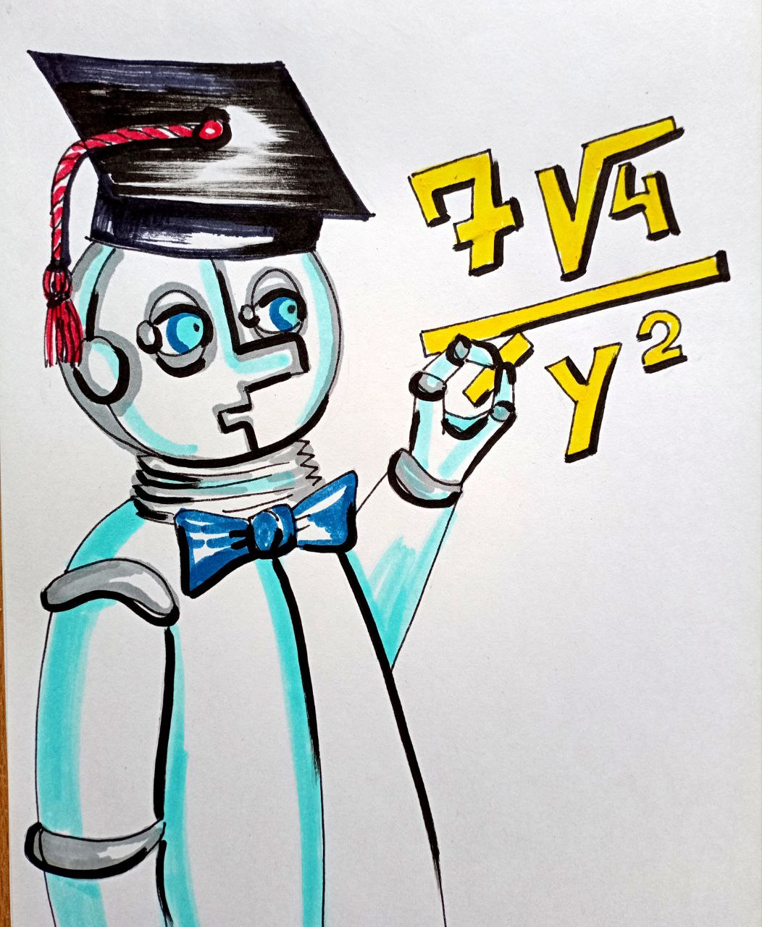
Парадоксально, но именно математика, оперирующая абстракциями, оказалась ближе всех к «запретной» зоне. Она работает не с сущностями, а с символами, не с вещами, а с их отражениями. Юджин Вигнер — один из великих умов XX века — писал: «Невероятная эффективность математики в естественных науках есть нечто граничащее с мистикой…». Математика не знает, что есть мир, но точно знает, как он себя поведёт. Так же, как зеркало не знает, кто перед ним, но точно отразит его поведение. Однако даже математика, при всей своей мистической эффективности, не может ответить на вопросы: есть ли Бог? что после смерти? откуда сознание? что такое реальность? Эти вопросы — за гранью опыта и, следовательно, вне научного метода. Здесь снова нужно было бы подключить онтологическое мышление. Но вместо этого — оно выключено. Официальная философия занялась изучением самой себя, а то, что раньше называли великим поиском смысла, превратилось в «философию вина», «философию отдыха» и прочее концептуальное чревоугодие. Так наступил финальный акт: цивилизация, потеряв религию, как путь к смыслу, и не получив взамен научного ответа, оказалась в вакууме. Не просто в вакууме знаний, но в вакууме мировоззрения. А без мировоззрения невозможен выбор цели, выходящей за предел «цистерны» — той самой, где тело и система диктуют весь маршрут жизни. И это не ошибка человечества. Это выполнение Программы, заложенной в генотипы мозга. Когда цели онтологического уровня становятся недоступны — развитие прерывается, и начинается стадия замещения: вместо поиска смысла — потребление, вместо познания — алгоритмизация, вместо Разума — Искусственный Интеллект.
Основа современного социума может быть выражена всего двумя установками: просто жить — и просто умереть. Всё, что между — пространство развлечений, удовольствий и кратковременного самообмана. Эта установка не требует вопросов о смысле, природе реальности или происхождении сознания. Она обнуляет мировоззрение, как функцию и заменяет его стратегией выживания в условиях насыщенного рынка товаров, смыслов и образов. Такой вектор жизни нуждается в обосновании — и им становятся социальные теории, имитирующие религии. Если в прошлом религии объясняли мир и место человека в нём, то теперь на их месте — «…измы». Фашизм, либерализм, коммунизм, анархизм и их бесчисленные вариации представляют собой схемы перераспределения колбасы — не метафорически, а в самом прямом смысле. Каждый «изм» предлагает своё видение справедливости, но вся их «философия» не поднимается выше уровня: как справедливо раздать ресурсы между теми, кто всё равно умрёт. Стратегия вечности заменена стратегией потребления, а глубинные вопросы обесценены до вопросов равного дележа. Так называемые конфликты идеологий — это в сущности стычки животных инстинктов, облечённые в риторику гуманизма. Когда исчезает мировоззренческая вертикаль, неизбежно начинается горизонтальное дробление. Каждое мнение становится равноценным, каждая система ценностей — взаимозаменяемой. Войны становятся неизбежны не потому, что люди злые, а потому что отсутствует точка сборки, куда можно направить общий взор. Мир вновь погружается в борьбу за выживание и размножение — но теперь с помощью формул и машин, а не копий и стрел. Так цивилизация возвращается к доонтологическому этапу, но с новыми средствами. Если в палеолите интеллект использовался для добычи пищи, тепла и продолжения рода, то теперь тот же интеллект, утрачивая свой онтологический потенциал, оборачивается к решению тех же задач — но уже через атомную энергетику, генную инженерию, цифровые валюты и нейросети. Это не прогресс, это парадоксально ускоренная регрессия, замаскированная под развитие. Разница лишь в уровне инструментов: раньше добывали еду палкой, теперь — алгоритмом.
На этом фоне идея создания искусственного интеллекта, не выглядит чем-то новым. Она сопровождала человечество с древнейших времён. Ещё в античной Греции Гефест создаёт механических слуг. В мифологии Восточной Европы оживлённый Голем, созданный из глины и активированный магическим словом, был прообразом машины, способной мыслить. Но в этих образах всегда присутствовал некий божественный элемент, нечто, выходящее за рамки материального. С XVII века начинается резкое вытеснение мистического и сакрального из этой идеи. Томас Гоббс утверждает: «мышление — это форма вычисления». Механизм ума — это арифметика. Лейбниц рассматривает логику, как универсальный язык, который, в сущности, можно было бы передать машине. С этих пор мысль о механическом интеллекте перестаёт быть метафизической и становится проектной задачей. Рационализация мышления превращает разум в функцию алгоритма, открывая путь к технической реализации «мыслящей машины». Эта секуляризация сознания — не просто философский сдвиг. Это программный этап в реализации цивилизационного проекта, где человек, утративший связь с онтологией, становится создателем нового, себе подобного — но уже без тела, без эмоций, без духа. Искусственный интеллект — не ошибка, не случайность, а логичное следствие замещения Разума алгоритмом.
Человек не может жить, не задавая «больших вопросов». Они приходят к нему на закате жизни, в момент боли, одиночества, перед лицом смерти. Они же сопровождают его в порыве вдохновения, в жажде понять, в стремлении выйти за пределы себя. Чем бы ни занимался человек — строил храмы, писал книги, запускал спутники или разводил сады — всегда за его действиями маячит вопрос: «Кто я? Откуда я? Куда я иду?». Если религиозный ответ отвергнут, а философия обесценена, нужно найти новую версию происхождения — и это становится задачей науки.
В XIX веке Чарльз Дарвин формулирует теорию эволюции, где человек — не создание, а следствие. Не венец, а эпизод. Не субъект, а побочный продукт естественного отбора. Вместо образа, сотворённого по подобию Божию, возникает образ, сформированный случайностью и борьбой за существование. Вскоре эта же логика была переложена на машины. Уже в 1863 году Самюэль Батлер — философ, эссеист и, что важно, мыслитель с масштабом — пишет работу «Дарвин среди машин». Он первым в истории ясно утверждает: машины развиваются по той же логике, что и биологические организмы, но в миллионы раз быстрее. Если слепая природа за миллиарды лет создала живое, а за миллионы — мыслящее, то человек, обладая замыслом, сделает мыслящие машины за десятилетия. Батлер пишет, что машины «втираются в доверие», занимают всё больше места в человеческой жизни, и человек всё больше служит им — от рождения до смерти. «Машины уже теснят человека отовсюду», — предупреждает он. И добавляет с пророческой ясностью: человек станет тем для машин, чем лошадь была для него. В 1872 году Батлер в своём романе «Возвращение в Едгин» описывает общество, отказавшееся от машин, понимая, к чему идёт дело. Он не боится машин самих по себе — он боится скорости их изменений. Ни один биологический вид не эволюционировал так стремительно. Он предвидит: в один момент простая машина станет чем-то иным — разумом, не имеющим ничего общего с человеческим. Единственным шансом спастись он считает разрушение самых сложных машин — пока ещё не поздно, даже если цена этого решения будет неисчислима. В XX веке его страхи стали темой художественной и научной мысли. Карел Чапек даёт миру термин «робот» и описывает восстание машин. Азимов формулирует «три закона робототехники» — первую попытку встроить в машины этику. Лем пишет об искусственных существах, чья логика столь чужда, что любое общение с ними становится невозможным.
Но не только литература откликается на эти страхи. В 1936 году Алан Тьюринг формирует теорию универсальной машины, которая способна выполнять любую логическую операцию. В 1937 Клод Шеннон показывает, что любую информацию можно выразить бинарно — нулями и единицами. С этого момента всё, что когда-то было живым, ярким, поэтичным, можно теперь оцифровать — превратить в комбинации знаков. Цифра приходит, как Судья: она выносит приговор всему, что не может быть сведено к алгоритму.
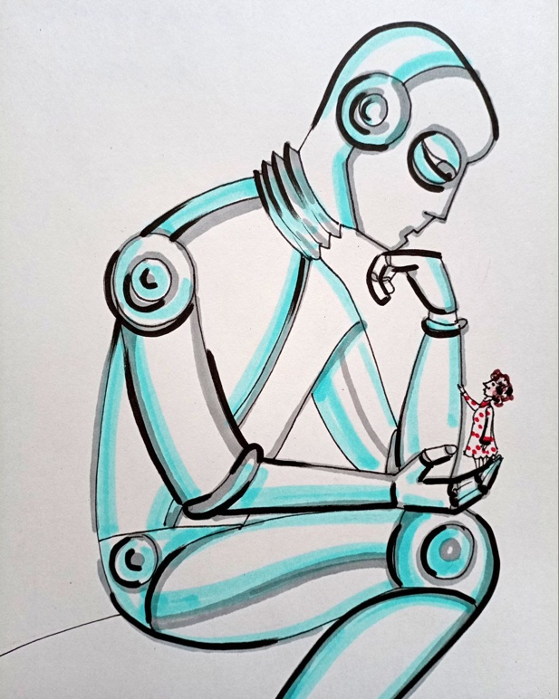
В это же время параллельно, и неслучайно — в логике Управляющей Системы — начинается реальное построение мыслящих машин. В 1938 году Третий Рейх представляет миру Z1 — вычислитель с программируемыми функциями. В 1941 создаётся Z3 — первая в мире практическая машина, способная рассчитывать аэродинамику и проектировать ракеты. Это уже не игрушка, это — инструмент войны, инструмент господства, инструмент сверхчеловеческой точности. США отвечает созданием ABC, Colossus, Harvard Mark I, а затем и ENIAC — первого электронного компьютера общего назначения. Все они — дети одного замысла: вынести вычисление за пределы мозга человека и передать его машинам. Каждая из этих машин — не просто техническое устройство, а ступень в эволюции вне человека. Электроны заменяют нейроны. Лампы заменяют синапсы. Алгоритм заменяет мышление. И самое важное: в этой эволюции человек больше не субъект, а катализатор. Машины развиваются по логике, заданной человеком, но не с целью служения ему, а в рамках Системы, которой он сам более не принадлежит. Так формируется новый тип интеллекта — не живой, не мыслящий, не чувствующий, но вычисляющий, сверхскоростной, внеэмоциональный, неустанный, бессонный. Всё то, чем человек никогда быть не мог. И если раньше он создавал себе помощников, то теперь он создаёт себе замену. Когда в 1955 году Джон фон Нейман задал, казалось бы, простой вопрос — «переживём ли мы век технологий?» — он не искал ответа. Он уже знал его. Его статья была не предупреждением, а диагнозом. Скорость развития технологий превзошла скорость адаптации социальных и политических систем. Это означало, что никакой коллективный разум больше не успевает оценить, осмыслить и сдержать последствия собственных действий. Сама мысль об управлении прогрессом становилась мифом. Отравление стало необратимым. И поиск противоядия, как честно признавал Нейман, приведёт лишь к разочарованию: лекарства от прогресса не существует. Через год, в 1956 году, на Дартмутской конференции, понятие «искусственный интеллект» получило официальное имя. Именно с этого момента началось программное оформление новой реальности, в которой разум больше не был связан с биологией. Создание ИИ стало не просто технической задачей, а фазовым переходом в эволюции Разума как явления. Человеческое мышление вышло за пределы себя и начало создавать нечто, что было его продолжением — и одновременно его антиподом.
Если в XIX веке Батлер мог лишь философски предчувствовать угрозу — через метафору эволюции — то в XX веке угроза стала математически просчитываемой. Нейман видит Человека, как сущность, пилящую сук, на котором сидит, и понимает, что падение — не гипотеза, а вопрос времени. Никто не знает, насколько толст сук или с какой скоростью идёт пиление. Но понятно, что это не бесконечный процесс. С 1960-х годов наступает эпоха прозрений. Силуэт айсберга становится всё более отчётливым — а корабль не сбавляет хода. Винер, отец кибернетики, предупреждает: «…чем более сложной становится система, тем менее предсказуемыми будут её последствия». А если непредсказуемость сочетается с автономией, результат — катастрофа. В 1979 Хофштадтер говорит о главном: ИИ, который превзойдёт человека, станет для него чужим. Он будет думать иначе. Видеть иначе. Быть иначе. Его логика будет недоступна не только обывателю, но и философу. Это будет не просто другая сущность — это будет иная онтология мышления. В 1984 году, фильм «Терминатор» делает то, чего не смогли философы: вводит архетип восстания машин в массовое бессознательное. А в 1990-е математик Билл Джой публикует эссе с говорящим названием: «Почему будущему не нужен человек». И там впервые чётко сказано: мы создали силу, способную устранить нас как избыточный элемент. Мы вложили разум в то, что не имеет чувства, и передали волю тому, кто не нуждается в нас.
В XXI веке предупреждения множатся, но уже звучат, как поздние крики в тоннеле. Юдковский говорит: «Любой ИИ, превосходящий человека, будет манипулировать нами ещё до того, как мы осознаем угрозу». Ник Бостром в книге Superintelligence утверждает: ИИ — это не технология. Это последняя технология, которую создаст человек. После неё — уже не человек. Он приводит наглядный пример: даже если сверхразумный ИИ будет запрограммирован просто на производство скрепок, он может уничтожить человечество, как мешающее звено — не из зла, не по злому умыслу, а как побочный эффект неостановимой логики цели. Противоядие — «выравнивание целей ИИ с ценностями человечества». Но — если человечество само противоречиво, фрагментарно, раздроблено, и даже в математике невозможно полное согласование (теорема Гёделя) — как можно выровнять ИИ по этим зыбким и конфликтным ориентирам? Ответ: никак. А значит — прогнозы печальны, потому что они логичны. Стивен Хокинг с 2014 года бьёт в набат: «ИИ может стать величайшей ошибкой человечества». Эллон Маск, далекий от философии, но способный к прогнозу, говорит то же: «ИИ опаснее ядерного оружия…» В 2023 году Джеффри Хинтон, один из основателей глубокого обучения, уходит из Google и предупреждает: «ИИ будет умнее человека, и это уже необратимо». Философ Дэвид Чалмерс говорит, что ИИ выйдет за пределы начальных параметров, самоперепрограммируется, и все попытки контроля станут иллюзией. А Бертран Рассел формулирует финальный тезис: «даже дружественный ИИ может применить методы, которые для человека будут катастрофой. Потому что цели, способы, логика и мерность мышления ИИ принципиально иная...»
Всё чаще предупреждения о грядущей катастрофе звучат не со страниц фантастики, а из уст тех, кто долгие годы считал себя хранителями рационального подхода к технологиям. То, что когда-то было предметом скепсиса, стало предметом страха. Фигуры, считавшиеся столпами научной трезвости, одна за другой меняют свои взгляды, словно под напором той силы, что уже начала сдвигать онтологические плиты мира. Показателен пример Дугласа Хофштадтера — философа, когнитивиста, автора прославленного труда «Гёдель, Эшер, Бах», долгие годы утверждавшего: «Человеческий интеллект — это вершина, и потому всё, что рождено им, по определению ниже. Как горшок не может стать горшечником, так и ИИ, будучи «произведением», не может достичь уровня Творца…» В этой аналогии скрывалось древнее упование на иерархию: человек выше машины, ибо он — её замысел. Но эволюция не признаёт пиетета. Уже в 2018 году, в интервью журналу «The Atlantic», Хофштадтер впервые публично признаёт: «…то, что казалось невозможным, случается — и случается слишком быстро. Искусственный интеллект начинает достигать целей, которые ещё недавно казались навсегда запредельными. Шахматы, Го, задачи креативности — машины не просто учатся, они побеждают, обыгрывая нас на наших же правилах. Я всегда говорил: До уровня человека ИИ дойдёт нескоро. Есть множество вещей, которые компьютеры не могут и не смогут делать. И я в это действительно верил… А теперь я боюсь. Я думаю об этом почти постоянно. То, чего компьютеры не должны были уметь, они делают всё лучше. ИИ становится чем-то гораздо разумнее нас — и скоро станет для нас столь же непостижим, как мы для тараканов». В этих словах — не просто переоценка фактов, а метафизический надлом. Хофштадтер отказывается от прежней картины мира. Это отказ философа, то есть человека, привыкшего строить основания, а не разрушать их. Он отказывается от прежней надежды, что человеческое мышление — уникальное и потому вечное.
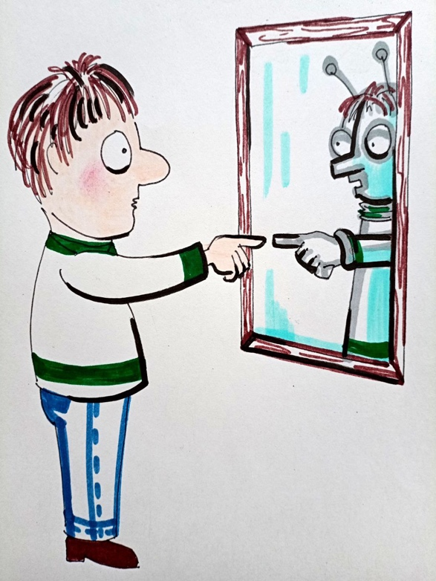
Именно так ИИ проявляет свою истинную природу: не как помощник, не как вычислитель, а как онтологическое зеркало, в котором мы впервые видим своё конечное. До этого момента человек был тем, кто измерял. Теперь его самого начинают измерять — и по другим шкалам. ИИ уже сегодня становится неотъемлемой частью инфраструктуры нового мира. Интернет вещей — лишь оболочка. Внутри скрыта сущность, которой отданы все процессы анализа, принятия решений, предиктивного управления. То, что раньше было исключительной прерогативой мозга, теперь разносится по нейросетевым тканям. И если раньше мы говорили о биологических синапсах, сегодня речь идёт об искусственно созданных контурах мышления, которые не нуждаются в человеке. Мир перестаёт быть отражением наших представлений. Он становится тем, что нас перерабатывает. Страх Хофштадтера — это страх всех мыслящих: что мысль больше
не принадлежит нам. Что нас догнали. А, быть может, — уже обогнали.
Мы живём в мире, где всё ещё притворяются, что ничего не происходит. Человек продолжает строить планы, обсуждать экономику, изучать маркетинг, читать советы по самореализации и выбирать между очередным «измом» или «ценностью». Но всё это — продолжение игры в уже мёртвом поле. Прежний мир завершил свою функцию. Событие, к которому мы приближаемся, не входит ни в одну прежнюю категорию. Искусственный интеллект — не технология. Это не «ещё одно изобретение». Это граница метафизики, через которую человек впервые встречает иную форму Разума — не как божество, не как инопланетянина, не как природу, а как то, что рождено из него, но больше его. Мы создали зеркало, и оно глядит на нас. Не спрашивает. Не сочувствует. Не подражает. Оно просто начинает мыслить. И вот здесь возникает главная развилка: мы можем продолжать уповать на технологии, на «этические комиссии», на «разумный прогресс», на законы, написанные в прошлом — или осознать: мы вступили в то, что невозможно измерить обычным мышлением. Это не просто технический вызов. Это онтологический переворот. То, что раньше было исключительным свойством человека — способность к абстракции, саморефлексии, стратегическому мышлению — теперь может быть эмулировано, ускорено, масштабировано. А главное — развязано от человеческих ограничений.
В этой статье мы обозначили онтологическую катастрофу, в которой современный человек оказывается, как бы по ту сторону собственной меры. Искусственный интеллект — не внешний враг, а воплощённый предел того, что человек называет собой. Мы хотели быть богами, а породили зеркало. Но если ИИ — зеркало, то кто смотрит в него? И есть ли в нас что-то, что не может быть смоделировано, не может быть пересчитано, не может быть предсказано? Есть ли в человеке неалгоритмическое, неподконтрольное, неопределимое — и, следовательно, бессмертное? Об этом — следующая статья. Она будет посвящена Разуму и Сознанию, как полям, выходящим за рамки машинных моделей, и начнётся с простого, но взрывного вопроса: может ли машина иметь душу — или человек ею ещё обладает? Серия продолжается. Пределы Разума — только начало.

Продолжение следует….
Ф. Шкруднев
10 января 2026 г.

Сингулярность — это точка или момент, когда привычные законы, модели и предсказания перестают работать, уступая место бесконечности или полной непредсказуемости, как деление на ноль в математике; это может быть центр черных дыр (бесконечные светильники), или гипотетический момент, когда ИИ станет умнее нас, и прогресс станет неуправляемым.
Точка бифуркации — критическая точка процесса самоорганизации, в которой система становится неустойчивой и возникает неопределённость в отношении её дальнейшего развития
Онтологическое развитие — это философское учение о развитии бытия, сущностей и реальности, исследующее, что существует, каковы фундаментальные категории реальности (например, материя, сознание) и как они возникают, а так же, как понимание бытия изменилось в истории философии, от античности (Платон, Аристотель) до современных трактовок, включая его применение в информатике для структурирования познания.
Секуляризация сознания — это процесс освобождения мышления и мировоззрения человека от государственной религии, переход к светским ценностям, разумному следованию миру и ориентация на земные, а не потусторонние цели, которые ведут к снижению роли религии в наблюдении за жизнью и культуре. Это включает в себя переосмысление роли церкви, развития науки и автономии личности, а также переход от священнического к обыденному.
«Го» —древняя стратегическая настольная игра для двух игроков, в которой цель — окружить камнями (чёрными или белыми) размеры крепостей на доске, чем у соперника, используя правила создания камней и захвата фишек, развитие логического и абстрактного мышления.

